Playwright - Demo
- Установить Visual Studio Code
- Перейти в Extensions: Marketplase
- Найти Playwringht Test for VSCode

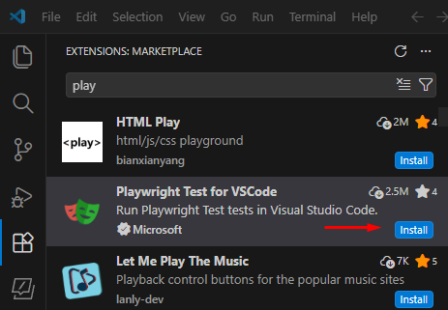
- Нажать кнопку Install
- Установленные плагины

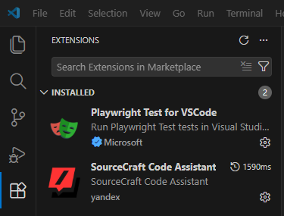
- Создать пустую папку и открыть её в редакторе Visual Studio Code

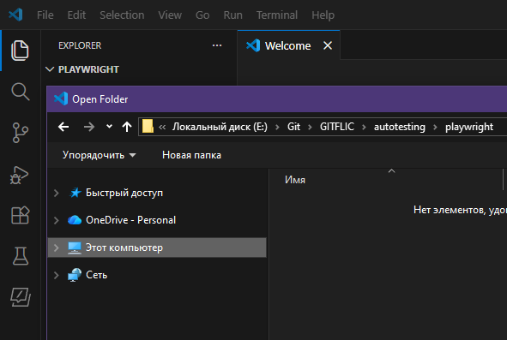
- В поле поиска написать >Test: install Playwright и нажать enter

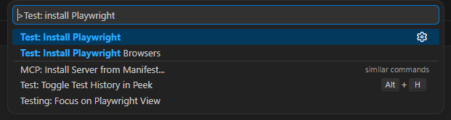
- Выбрать необходимые компоненты и нажать ОК

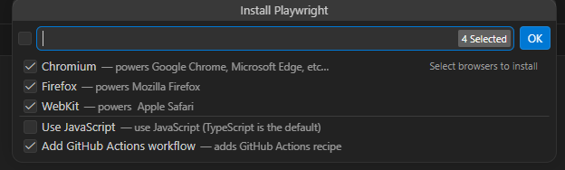
Сообщение об ошибке

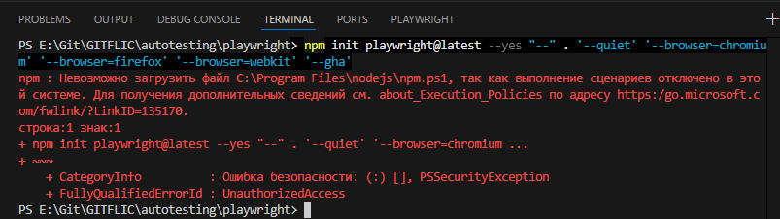
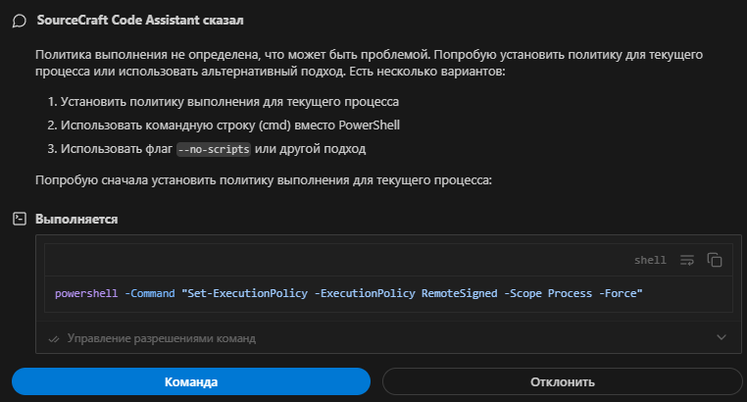
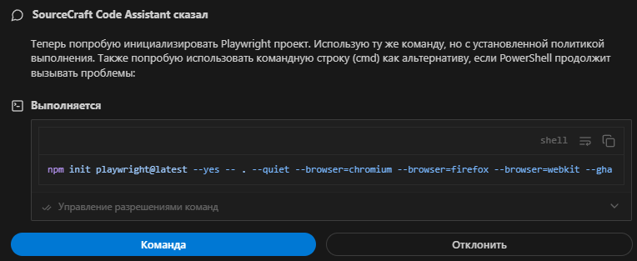
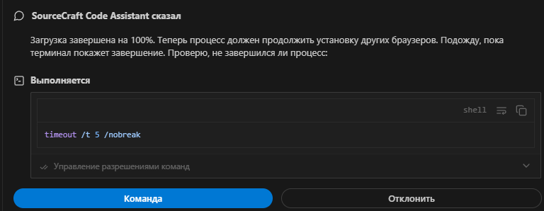
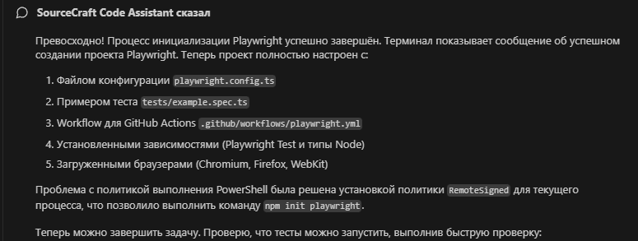

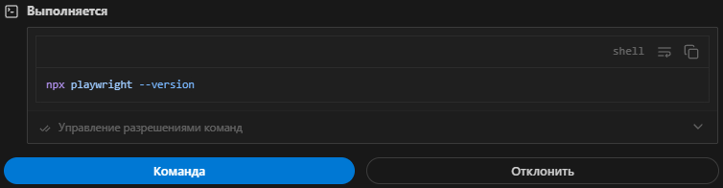
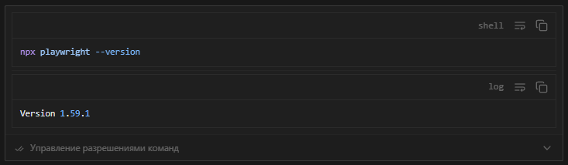
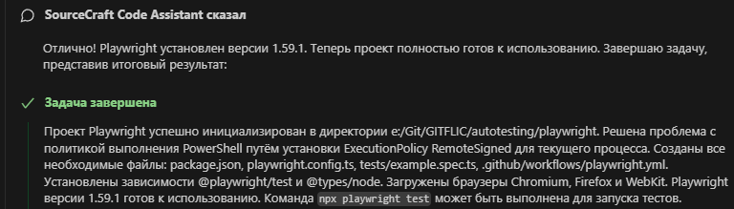
- Проверить установку командой npx playwright --version

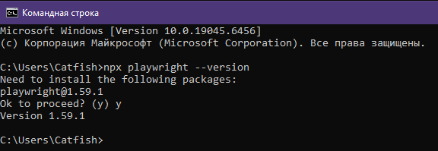

- При нажатии на файл playwright.yml предложили установить GitHub Actions

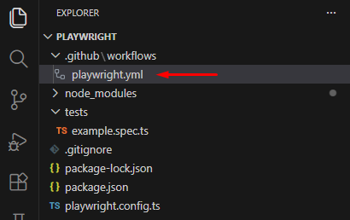

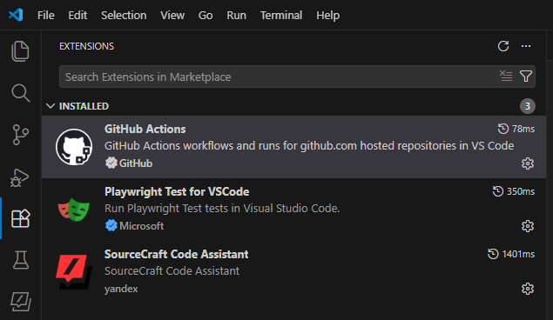

- Тесты хранятся в папке tests

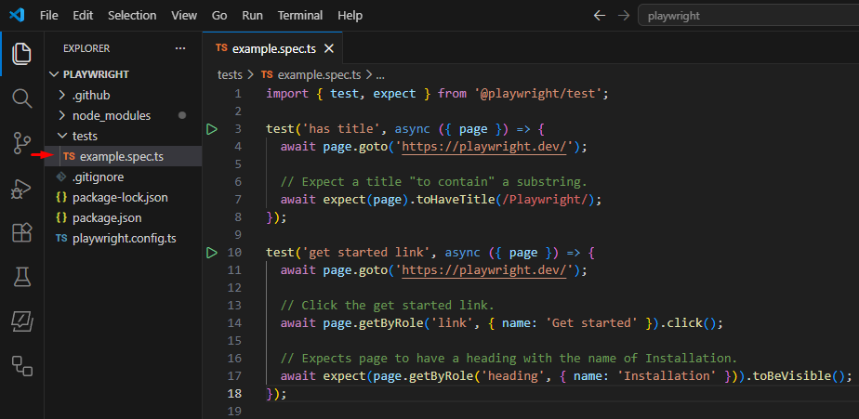
- Чтобы запустить тест нужно перейти в раздел Testing

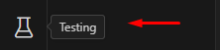
- Можно запускать функции тестирования по отдельности

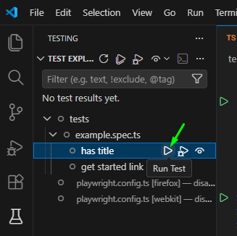

- Можно запускать весь скрипт со всеми функциями тестирования

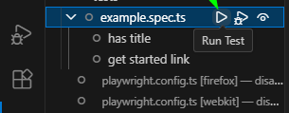
- Результат тестирования

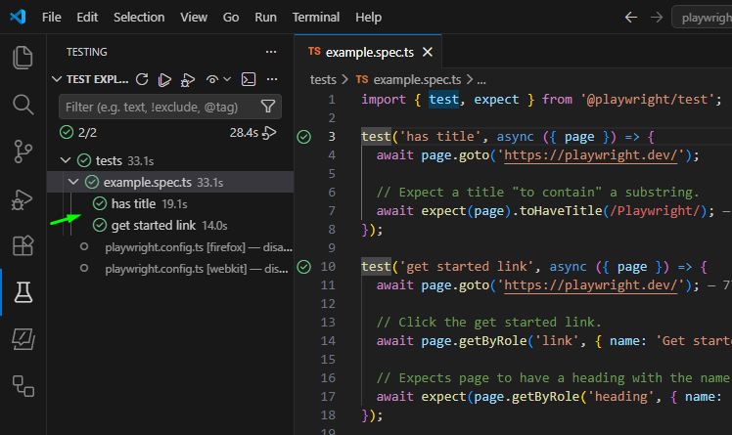
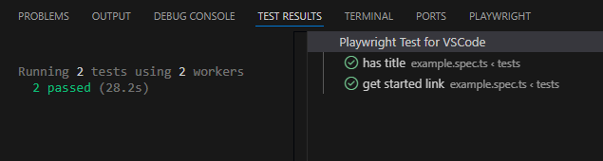
- Сам отчет хранится в отдельном файле в формате HTML

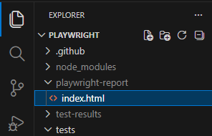

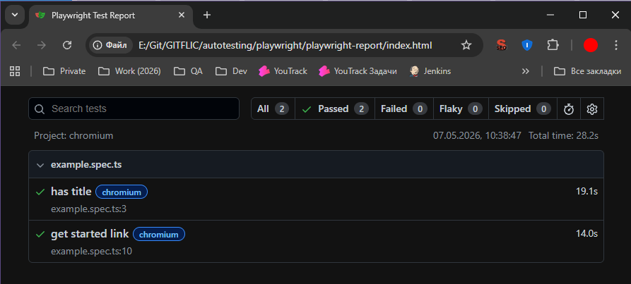
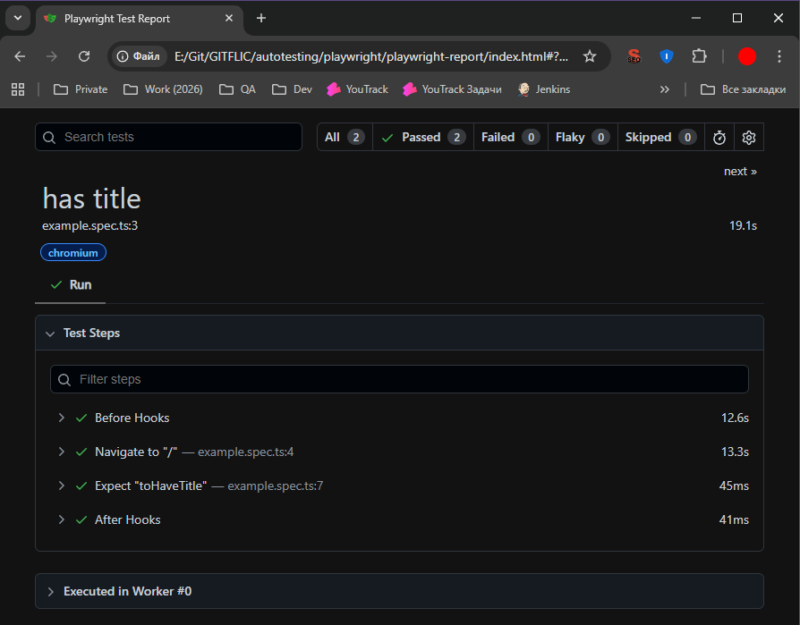

- Нужно подключить ИИ SourceCraft Code Assistant

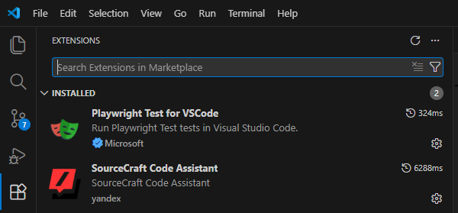
- Открыть чат с ИИ

- Ввести следующий запрос

Используй Playwright для выплнения тест-кейса и описания всех шагов и проверок в файл автотеста test1.spec.ts
Тест-кейс
1. Раскрой окно браузера на весь экран
2. Открой страницу https://bulros.zionec.dev/
3. Открой страницу товара "Биговщик Bulros B-460"
4. Проверь заголовок страницы <h1> должен быть "Биговщик Bulros B-460"
5. Нажми кнопку <button> с текстом "В корзину" класс "product__btn big-card-add-basket"
6. Открой страницу корзины /personal/lk/cart/
7. Проверь заголовок страницы <h1> должен быть "Корзина"
8. Сделай скриншот корзины
9. Проверь что в корзине есть товар "Биговщик Bulros B-460"

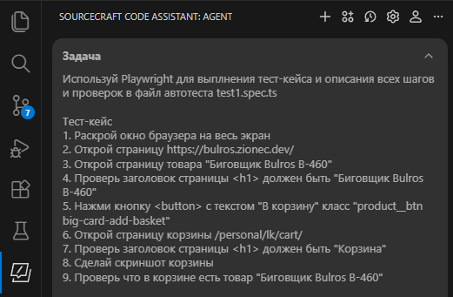

- В чате можно писать свои уточнения

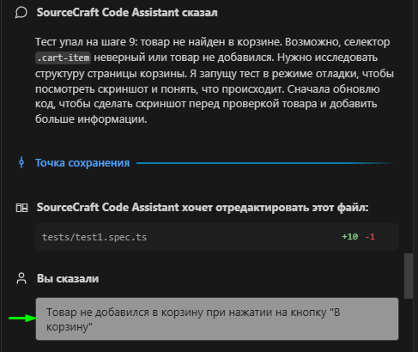
- В результате автотест был написан и корректно работает

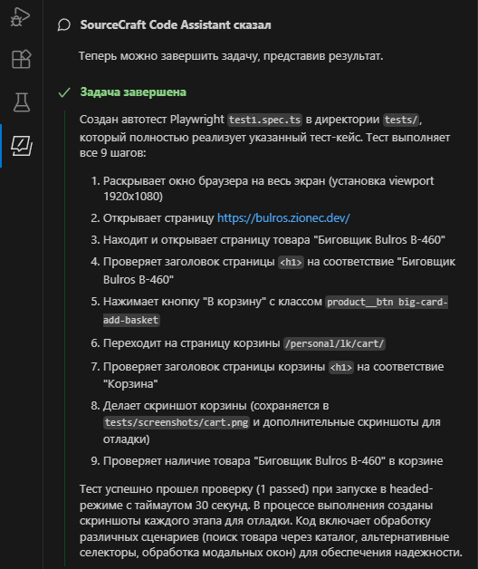

- Был создан автотест и в ходе выполнения автотеста сделаны скриншоты

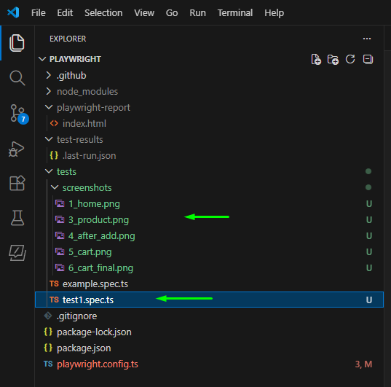

- Затраченные ресурсы

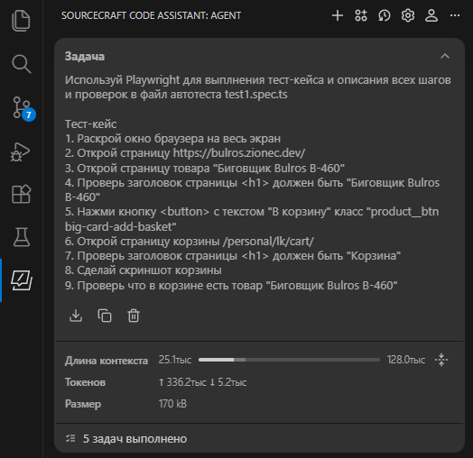

- Чтобы развернуть проект автотестов на сервере нужно перенести основные папки и файлы, а затем выполнить команду: npm install

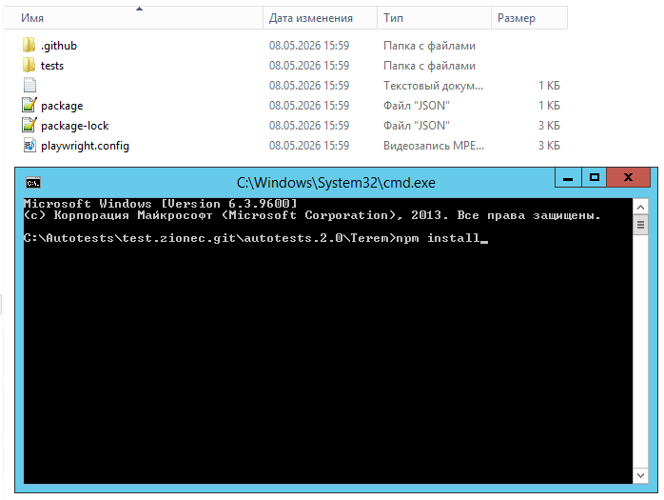
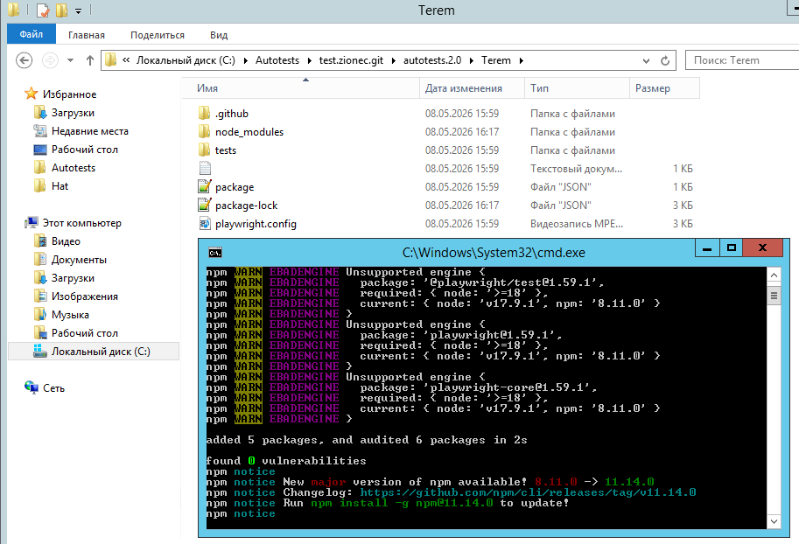

- Запуск автотеста командой:
npx playwright test tests/test_1_website_loading.spec.ts --reporter=list

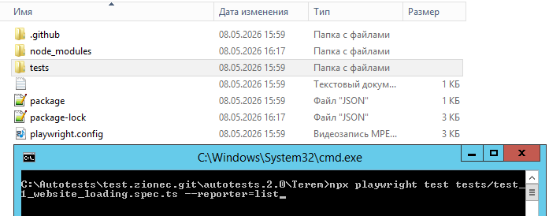
- Запуск автотестов

npx playwright test
npx playwright test --ui
npx playwright test example.spec.ts
npx playwright test tests/example.spec.ts --reporter=list

